## 武汉科技大学教务审核系统操作说明文档

###### 审核系统概述

整个审核系统处理人员分为四块，分别为教学秘书审核、学院书记审核、学院院长审核以及教务处审核四部分；处理的申请表单分为五类，分别为缓考申请、休学申请、复学申请、学籍编入低年级申请以及延长学年申请五类。以下对审核人员的操作以及审核表单的内容以及整个审核流程进行详细介绍。

###### 申请表单

1. 缓考申请

学生填写个人信息、缓考科目的名称时间（每个申请最多三项科目）以及缓考理由，缓考理由中学生可以上传附件；

1. 复学申请

学生填写个人信息以及复学理由，复学理由中学生可以上传附件；

1. 休学申请

学生填写个人信息、本学期已获得成绩的课程及学分（每个申请最多四项科目）以及休学理由，休学理由中学生可以上传附件；

1. 延长学年申请

学生填写个人信息、申请延长时间以及申请理由，申请理由中学生可以上传附件；

1. 学籍编入低年级申请

学生填写个人信息、平均每学期获得多少学分、申请编入的年级以及申请理由，申请理由中学生可以上传附件；

###### 审核流程

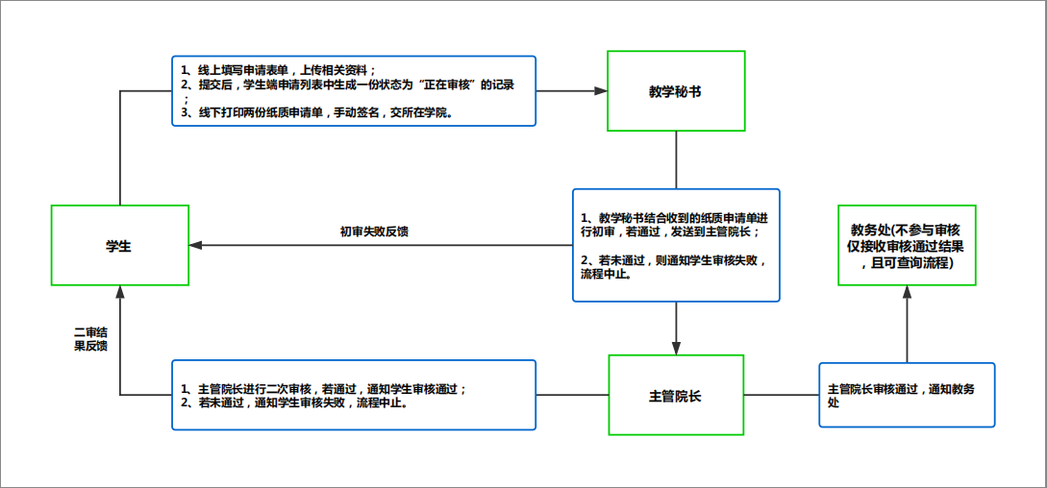 缓考流程

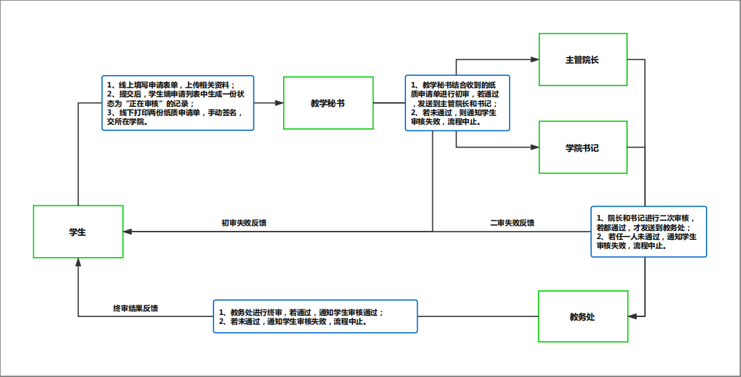

休学申请、复学申请、学籍编入低年级申请以及延长学年申请流程

###### 教学秘书审核

1. 申请审核

单击“待审核”列表中的某项申请，将弹出该项申请的详细信息，若申请包含附件则会显示“点击下载附件”按钮，可下载查看学生上传的附件；查看信息后，点击“处理申请”按钮进行审核，若选择通过该项申请，则该申请将提交至“已递交”列表，若选择否决，则该申请将提交至“已拒绝”列表；“审核意见”中填写自己对表单的审核意见，不填则填充默认语句；

1. 批量审核

右下角加号打开，选择批量审核，单击想要审核的表单，查看想要处理的表单，确认信息后，点击要处理的表单的多选框，选择后点击右下角确定，选择批量处理或是批量否决，通过则提交至“已递交”，否决则提交至“已否决”。批量审核无法填写审核意见，均为系统默认。

1. 修改个人密码

右下角加号打开，选择修改密码，输入原密码，新密码，确认新密码，提交后更改密码，若忘记密码，请联系此审核系统中负责院长审核的人员进行信息修改。

1. 修改签名图片

右下角加号打开，选择修改签名图片，（签名图片为审核人员的手写签名，保存在服务器中的png格式的白底盒子图片，审核信息后会将此图片签名导入申请表单的word文档中），修改时将预先存入手机中的签名图片导入上传即可。图片大小最好剪切至与签名大小一致，一般无特殊情况建议不进行更改。

###### 学院书记审核

1.申请审核

单击“待审核”列表中的某项申请，将弹出该项申请的详细信息，若申请包含附件则会显示“点击下载附件”按钮，可下载查看学生上传的附件；查看信息后，点击“处理申请”按钮进行审核，若选择通过该项申请，则该申请将提交至“已递交”列表，若选择否决，则该申请将提交至“已拒绝”列表；“审核意见”中填写自己对表单的审核意见，不填则填充默认语句；

2.批量审核

右下角加号打开，选择批量审核，单击想要审核的表单，查看想要处理的表单，确认信息后，点击要处理的表单的多选框，选择后点击右下角确定，选择批量处理或是批量否决，通过则提交至“已递交”，否决则提交至“已否决”。批量审核无法填写审核意见，均为系统默认。

3.修改个人密码

右下角加号打开，选择修改密码，输入原密码，新密码，确认新密码，提交后更改密码，若忘记密码，请联系此审核系统中负责院长审核的人员进行信息修改。

4.修改签名图片

右下角加号打开，选择修改签名图片，（签名图片为审核人员的手写签名，保存在服务器中的png格式的白底盒子图片，审核信息后会将此图片签名导入申请表单的word文档中），修改时将预先存入手机中的签名图片导入上传即可。图片大小最好剪切至与签名大小一致，一般无特殊情况建议不进行更改。

###### 学院院长审核

1.申请审核

单击“待审核”列表中的某项申请，将弹出该项申请的详细信息，若申请包含附件则会显示“点击下载附件”按钮，可下载查看学生上传的附件；查看信息后，点击“处理申请”按钮进行审核，若选择通过该项申请，则该申请将提交至“已递交”列表，若选择否决，则该申请将提交至“已拒绝”列表；“审核意见”中填写自己对表单的审核意见，不填则填充默认语句；若为缓考申请，则同意之后提交至“已通过”列表。

2.批量审核

右下角加号打开，选择批量审核，单击想要审核的表单，查看想要处理的表单，确认信息后，点击要处理的表单的多选框，选择后点击右下角确定，选择批量处理或是批量否决，通过则提交至“已递交”，否决则提交至“已否决”。批量审核无法填写审核意见，均为系统默认。

3.修改个人密码

右下角加号打开，选择修改密码，输入原密码，新密码，确认新密码，提交后更改密码，若忘记密码，请联系此审核系统中负责院长审核的人员进行信息修改。

4.修改签名图片

右下角加号打开，选择修改签名图片，（签名图片为审核人员的手写签名，保存在服务器中的png格式的白底盒子图片，审核信息后会将此图片签名导入申请表单的word文档中），修改时将预先存入手机中的签名图片导入上传即可。图片大小最好剪切至与签名大小一致，一般无特殊情况建议不进行更改。

1. 人员更改

右下角加号打开，选择人员修改，输入密码进行身份确认，身份确认后跳转至人员列表，点击教学秘书可选择删除人员或是修改信息，点击书记可修改书记信息；更换人员须更换为无其他审核职务的人员，例如书记将更换为某秘书，则需要先删除秘书职务，再进行职务更换。

###### 教务处审核

1.申请审核

单击“待审核”列表中的某项申请，将弹出该项申请的详细信息，若申请包含附件则会显示“点击下载附件”按钮，可下载查看学生上传的附件；查看信息后，点击“处理申请”按钮进行审核，若选择通过该项申请，则该申请将提交至“已通过”列表，若选择否决，则该申请将提交至“已拒绝”列表；“审核意见”中填写自己对表单的审核意见，不填则填充默认语句；

2.批量审核

右下角加号打开，选择批量审核，单击想要审核的表单，查看想要处理的表单，确认信息后，点击要处理的表单的多选框，选择后点击右下角确定，选择批量处理或是批量否决，通过则提交至“已递交”，否决则提交至“已否决”。批量审核无法填写审核意见，均为系统默认。

3.修改个人密码

右下角加号打开，选择修改密码，输入原密码，新密码，确认新密码，提交后更改密码，若忘记密码，请联系此审核系统中负责院长审核的人员进行信息修改。

4.修改签名图片

右下角加号打开，选择修改签名图片，（签名图片为审核人员的手写签名，保存在服务器中的png格式的白底盒子图片，审核信息后会将此图片签名导入申请表单的word文档中），修改时将预先存入手机中的签名图片导入上传即可。图片大小最好剪切至与签名大小一致，一般无特殊情况建议不进行更改。

1. 人员更改

右下角加号打开，选择人员修改，输入密码进行身份确认，身份确认后跳转至人员列表，点击人员选择修改信息或是更改院长，更换人员须更换为无其他审核职务的人员，例如书记将更换为某秘书，则需要先删除秘书职务，再进行职务更换。